EEG Recordings in pediatric patients with an epilepsy diagnosis based on the 10-20 system

Resumen
La epilepsia es un trastorno del sistema nervioso central que ocurre cuando existen varias crisis donde se presenta un desbalance en la comunicación neuronal. En las crisis epilépticas ocurre una hiperexcitabilidad y desequilibrio entre las sinapsis excitadoras y las sinapsis inhibidoras.
Como consecuencia de la comunicación neuronal anormal y descontrolada, se manifiesta pérdida de conciencia y/o movimientos musculares involuntarios.
Se ha formado una relación entre la epilepsia y una arquitectura de sueño con banda Theta predominante, característico de un desarrollo inusual de los niños y evidencia de conectividad sincrónica que podría afectar consolidación de memoria y regulación emocional.

Introducción
Se llevó a cabo un registro de tres horas durante el sueño en 30 pacientes pediátricos con diagnósticos de epilepsia generalizada o focal.
El dataset incluye las características de los pacientes, tales como sexo, edad y diagnóstico; los nombres de los electrodos utilizados y el registro de la sesión única de cada participante.

Metodología
Se llevó a cabo un análisis de los registros electroencefalográficos donde se dividieron los archivos en dos grupos: hombres y mujeres.
El grupo de mujeres contó con 16 participantes mientras que el grupo de hombres con 14.
El dataset no incluía las coordenadas de los electrodos, por lo que para la visualización en grafo 3D se utilizó inteligencia artificial para crear las posiciones.
Se realizó un procesamiento de los archivos con datos crudos donde se obtuvo una duración de los registros de 90 minutos, característica de un ciclo de sueño completo.
Generamos las matrices de adyacencia para cada archivo considerando una matriz de Phase Locking Value ya que decidimos evaluar la conectividad entre la banda Theta a una frecuencia de 4 a 7 Hz.
Obtuvimos las medidas de percentiles 25, 50 y 75; media, varianza, media + varianza.
Posteriormente realizamos una evaluación con los umbrales x, y, z, x2 para el 60 % de la población y así decidir el umbral representativo con el que la matriz se filtra hacia las conexiones más fuertes.
Obtuvimos las métricas del grafo para conocer las propiedades del coeficiente de cluster, rutas cortas, coeficiente de mundo pequeño, comunidades, modularidad, betweenness, eficiencia global, eficiencia local, y grado del grafo.
De la misma forma, a partir de estas métricas se visualizó a través de dos grafos 3D los nodos HUB y comunidades, y otro 2D para representar la conectividad.

Resultados
El análisis inicial para el grupo de mujeres mostró percentiles más altos que los hombres, indicando una diferencia en la fuerza de las conexiones entre un grupo y otro.
Se muestra primero el análisis para mujeres y posteriormente el de hombres.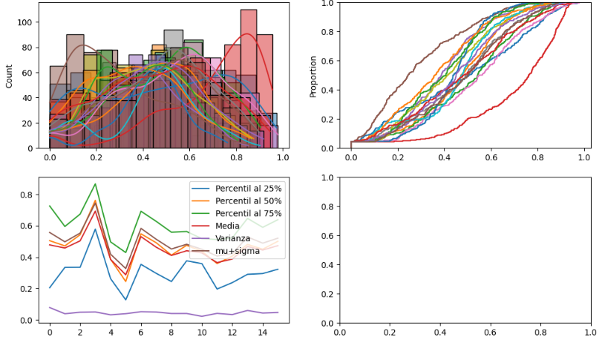
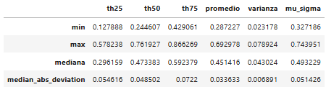

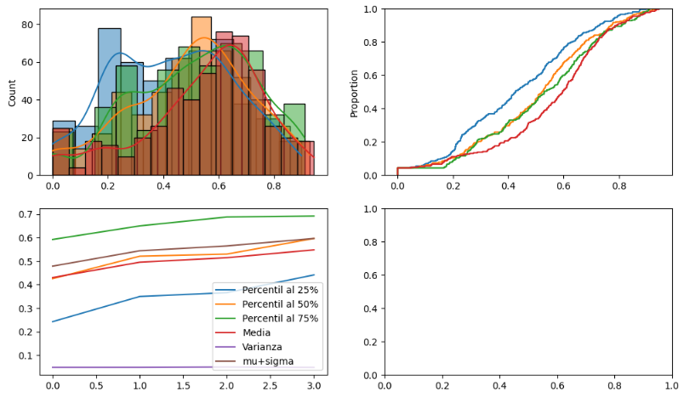
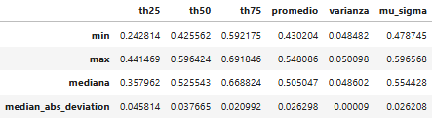
Para la selección del umbral, se evaluaron los mapas de calor para el mínimo percentil 25, mu th75, mediana promedio, y mediana mu_sigma. En ambos grupos se utilizó el umbral mediana mu_sigma, ya que se observan matrices con una densidad adecuada para visualizar conexiones pero lo suficientemente alta para eliminar uniones que pudieran ser ruido o no representativas para el estudio.
Se había realizado el análisis para el umbral mu th 75, sin embargo, la representación en el grafo 3D era muy pobre en conexiones.
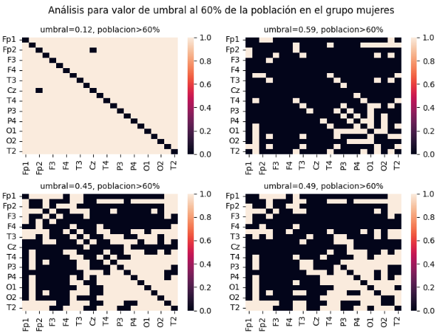
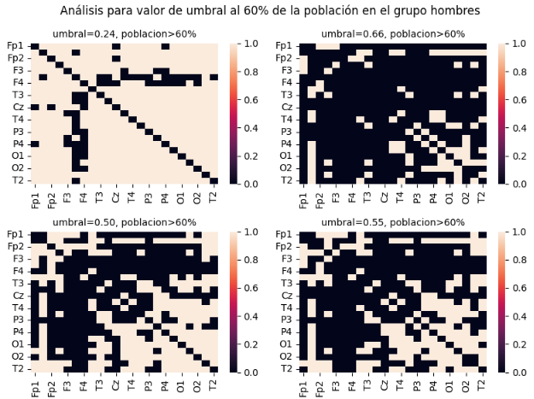
Al comparar las métricas de cada grafo, el coeficiente de cluster para mujeres fue de 0.64 y para hombres de 0.71.
En cuanto a la longitud promedio de rutas más cortas, para mujeres fue de 1.87 y para hombres de 1.84.
Por la parte del coeficiente de mundo pequeño, para mujeres fue de 1.53 y para hombres de 1.47.
Para la modularidad en mujeres se obtuvo un valor de 0.208 mientras que en hombres de 0.253 y en el número de comunidades se encontraron 2 en mujeres y 3 en hombres
La eficiencia local fue más alta en hombres (0.85) que en mujeres (0.76).
En ambos grupos los hubs dominantes fueron temporales, no obstante, en el grupo de hombres también se vio frontal.
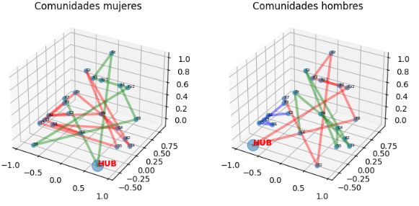

Discusión
Ambos grupos en sus grafos revelaron propiedades de mundo pequeño pero con ciertas diferencias.
El grafo del grupo de hombres muestra un comportamiento con mayor coeficiente de cluster, eficiencia local y modularidad. Esto es un indicador de que esta red tiene mejor capacidad para procesar información más específica o especializada. Por otra parte, esta propiedad también se hace clara al tener una comunidad más y un hub frontal adicional al temporal.
El grafo del grupo de mujeres resultó con un coeficiente de mundo pequeño mayor concluyendo un balance y mayor optimización en la integración de la información.
La diferencia más evidente que se encontró entre los grupos fue una lateralización inversa de los hubs pero la conectividad entre los grupos fue muy similar incluso visualizada a través de los grafos 2D.

Conclusión
La red de conectividad obtenida mediante electroencefalografía en pacientes mujeres pediátricas con diagnóstico en epilepsia y registradas durante el sueño, mostró una mayor optimización de la integración de la información al ser evaluado el ritmo cerebral Theta, mientras que la red de los pacientes pediátricos masculinos mostró propiedades de segmentación y especialización en las comunidades.
Ambos grupos muestran mayor presencia de este ritmo cerebral en áreas temporales y frontales.

Referencias
MedLink. (s. f.). Epilepsia [Hoja informativa en español]. Recuperado de https://www.medlink.com/handouts/epilepsia-spanish
MedlinePlus en español. (2025, abril 16). Epilepsia. Biblioteca Nacional de Medicina (EE. UU.). https://medlineplus.gov/spanish/ency/article/000694.htm
Reséndiz-Aparicio, J. C., Pérez-García, J. C., Olivas-Peña, E., García-Cuevas, E., Roque-Villavicencio, Y. L., Hernández-Hernández, M., … & Rayo-Mares, J. D. (2019). Guía clínica. Definición y clasificación de la epilepsia. Revista mexicana de neurociencia, 20(2), 7-12. https://doi.org/10.24875/RMN.M19000052
Chan SY. Sleep architecture and homeostasis in children with epilepsy: a neurodevelopmental perspective. Dev Med Child Neurol. 2020 Apr;62(4):426-433. doi: 10.1111/dmcn.14437. Epub 2019 Dec 26. PMID: 31879946.
ChatGPT. (2025). Coordenadas y posiciones de electrodos en el sistema internacional 10–20 [Respuesta generada por inteligencia artificial]. OpenAI. https://chat.openai.com/

